

Emissão de Ordens Seletivas
O submódulo Emissão de Ordens Seletivas, que pertence ao módulo Atendimento ao Público, tem como objetivo selecionar e emitir as ordens de serviços, observando as mais diversas condições.
A opção pode ser acessada via Menu de Sistema, no caminho: GSAN > Atendimento ao Público > Ordem de Serviço > Emissão de Ordens Seletivas. Feito isso, o sistema visualiza a tela abaixo, com três abas (Parâmetros; Hidrômetro e Característica) para preenchimento dos campos.
Atenção: A aba Hidrômetro não será exibida quando a opção do Tipo da Ordem escolhida for Instalação Hidrômetro.

Observação
Informamos que os dados exibidos nas telas a seguir são fictícios, e não retratam informações de clientes.

Aba Parâmetros
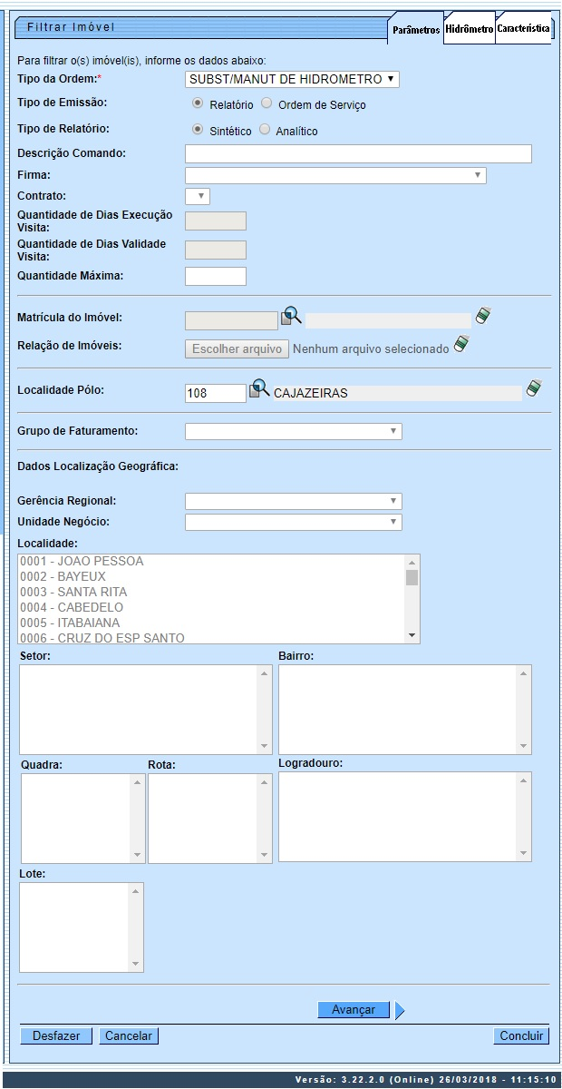
Para detalhes sobre o preenchimento da funcionalidade acima clique AQUI.

Aba Característica
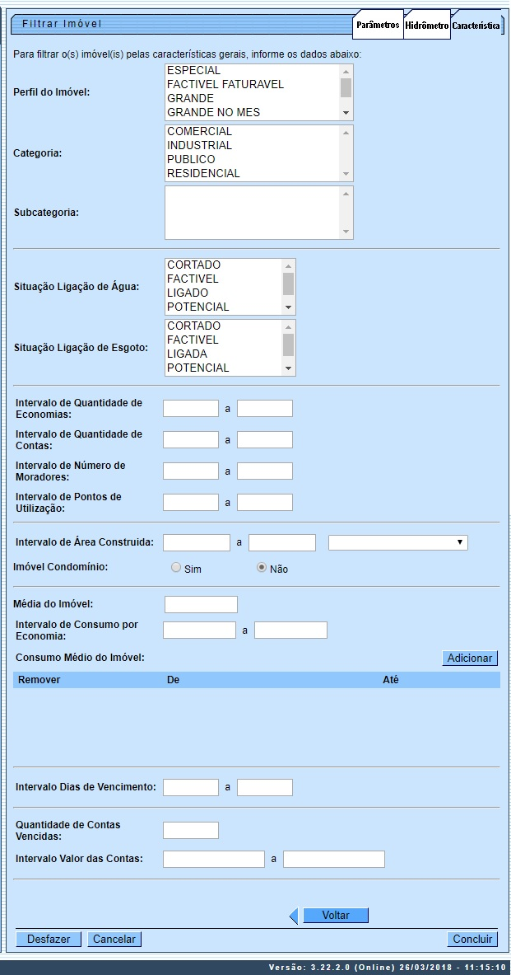
Para detalhes sobre o preenchimento da funcionalidade acima clique AQUI.

Aba Hidrômetro
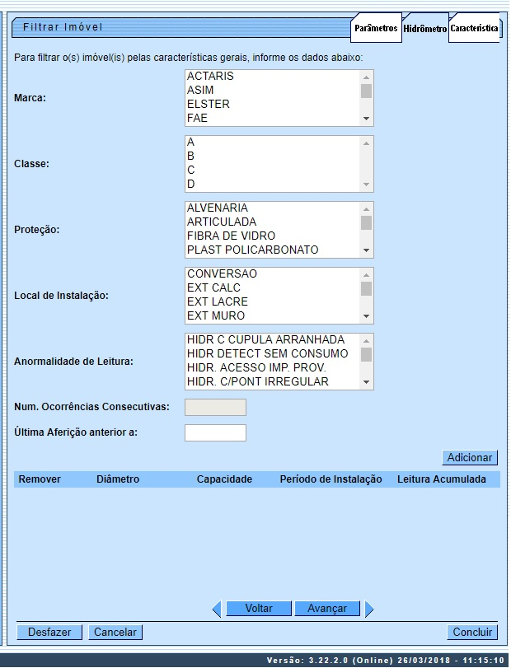
Atenção: para esta aba, foi retirada a opção HIDRÔMETRO PARADO SEM CONSUMO da lista de anormalidades de leitura. Para detalhes sobre o preenchimento da funcionalidade acima clique AQUI.

A situação especial de faturamento quando gerada contém os parâmetros a seguir:
- Tipo da Situação Especial de Faturamento - FATURAR O MAIOR ENTRE A MÉDIA E O CONSUMO FIXO;
- Motivo da Situação Especial de Cobrança - IMÓVEL MEDIDO COM ANORMALIDADE DE HIDRÔMETRO;
- Consumo a ser Cobrado - o que for maior entre o consumo cadastrado na tabela de parâmetros do sistema, e o consumo médio do imóvel;
- Mês/Ano de Referência do Faturamento Inicial - recuperado o mês/ano de referência do faturamento que consta no grupo de faturamento do imóvel;
- Mês/Ano de Referência do Faturamento Final.
- Será gerada a mensagem: Situação Especial de Faturamento gerada automaticamente a partir do encerramento de O.S. de Fiscalização Nº <xxxxx>, após comprovação da anormalidade de hidrômetro.

A identificação do usuário que gerou a situação especial de faturamento permanece igual a do usuário logado no sistema, que efetuou o encerramento da O.S.
A funcionalidade Emissão de Ordens Seletivas foi alterada para que um imóvel, que possua essa situação especial de faturamento, não seja enviado para inspeção de anormalidade.
Na funcionalidade Informar Parâmetros do Sistema foi criado o indicador Bloquear funcionalidades de Instalação/Substituição de hidrômetro.
As funcionalidades Inserir Registro de Atendimento; Atualizar Registro de Atendimento e Emissão de Ordens Seletivas foram alteradas para identificar esse parâmetro.
Foi alterada a funcionalidade Emissão de Ordens Seletivas para retirar a trava de 30 (trinta) dias para emissão de ordens seletivas para os tipos de ordens de serviço de Instalação de Caixa de Proteção de Hidrômetro e Remoção de Hidrômetro, somente quando a ordem com menos de 30 (trinta) dias de encerrada for de substituição de hidrômetro. O período neste caso é zerado, ou seja, emite a ordem de serviço de Instalação de Caixa de Proteção e Remoção de Hidrômetro a qualquer momento após o encerramento da ordem de serviço de Substituição de Hidrômetro.
Para a CAERN, na funcionalidade Informar Motivo de Encerramento dos Atendimentos foi criado um indicador que controla a geração das ordens de serviço de Visita de Cobrança e de Visita de Instalação/Substituição de Hidrômetro, não permitindo a geração de novas visitas dentro de um prazo parametrizado de acordo com o motivo de encerramento de uma ordem para o mesmo imóvel, gerada anteriormente. Este indicador é o Qtde de Dias para Suspensão de Reabertura de Ordem de Serviço de Visita. Por conta disto, na Emissão de Ordens Seletivas, o sistema:
- Verifica se existe alguma ordem de serviço seletiva com o mesmo tipo de serviço, já encerrada e com um motivo de encerramento parametrizado com a quantidade de dias de suspensão da visita com valor válido, ordenando a partir da data mais atual. Caso não exista, continua a geração de ordem de serviço seletiva;
- Verifica se, somando a quantidade de dias de suspensão da visita, a data de encerramento da ordem de serviço (caso localizada com as condições acima) é maior que a data corrente da geração da ordem de serviço. Neste caso, o sistema não gera a ordem de serviço seletiva. Caso seja menor, o processo de geração da ordem de serviço seletiva segue normal.

MODELO DO RELATÓRIO: RESUMO DAS ORDENS EMITIDAS - REMOÇÃO HIDRÔMETRO
Com base nos parâmetros informados, será gerado o relatório de sugestão, conforme modelo abaixo:
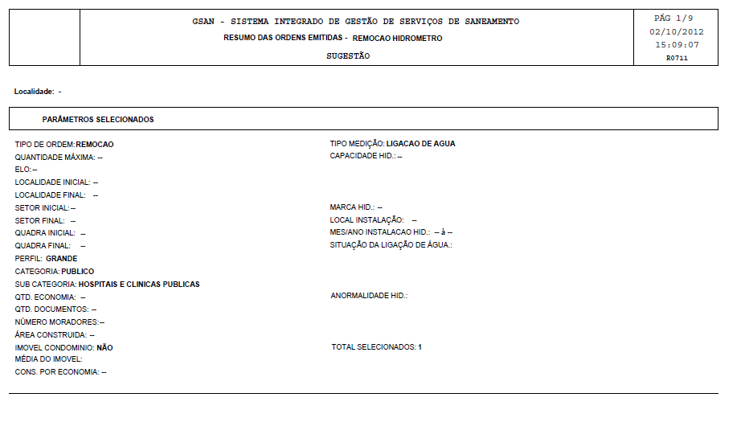

MODELO DO RELATÓRIO: RESUMO DAS ORDENS EMITIDAS - GESTÃO DE MICROMEDIÇÃO
Este tipo de relatório somente será emitido quando a opção Tipo de Ordem for Visita Prévia - Com Instalação de Hidrômetro ou Visita Prévia - Com Substituição de Hidrômetro. Esses tipos de ordem são visualizados dependendo da parametrização de cada empresa.
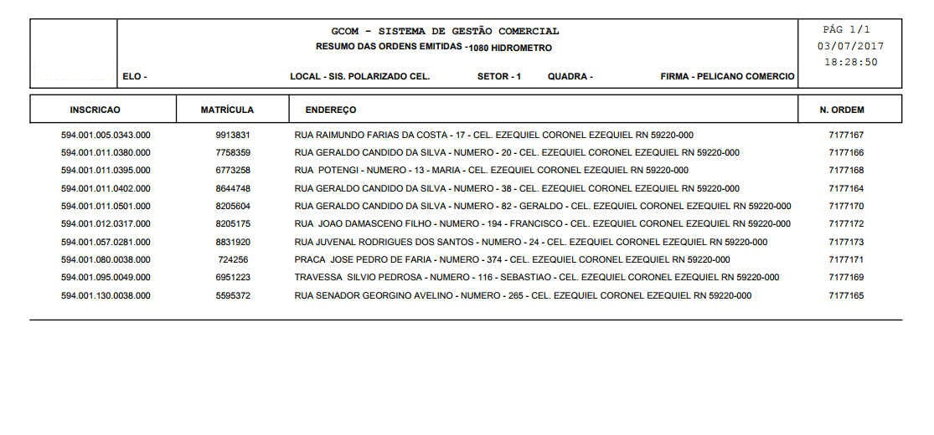

Preenchimento dos Campos Aba Parâmetros
Campo | Orientações para Preenchimento
Tipo de Ordem | Campo obrigatório. Selecione uma das opções disponibilizadas pelo sistema.
Tipo de Emissão | Selecione uma das opções:  Relatório;  Ordem de Serviço.
Tipo de Relatório | Selecione uma das opções:  Sintético;  Analítico.
Descrição do Comando | Informe a descrição do comando.
Firma | Selecione uma das opções disponibilizadas pelo sistema. É relevante informar que está opção somente ficará habilitada quando o campo tipo de emissão for Ordem de Serviço.
Contrato | Informar o contrato da empresa, associado à Gestão de micromedição.  Regra associada: Este deverá estar pré-cadastrado no sistema para que seja visualizado como uma opção de contrato. Esta opção somente é habilitada quando o campo Tipo de emissão for Ordem de Serviço.
Quantidade de Dias Execução Visita | Informe a quantidade máxima de dias para a visita técnica.
Quantidade de Dias Validade Visita | Informe a quantidade máxima de dias da validade da ordem de serviço.
Quantidade Máxima | Informe a quantidade máxima.
Matrícula do Imóvel | Informe a matrícula do imóvel, ou clique no botão , link Pesquisar Imóvel, para selecionar a matrícula desejada. A identificação do imóvel será exibida no campo ao lado.  Para apagar o conteúdo do campo, clique no botão ao lado do campo em exibição.
Relação de Imóveis | Clique em para anexar um arquivo com a relação de imóveis.
Localidade Polo | Informe a localidade, ou clique no botão , link Pesquisar Localidade, para selecionar a localidade desejada. O nome da localidade será exibido no campo ao lado.  Para apagar o conteúdo do campo, clique no botão ao lado do campo em exibição.
Grupo de Faturamento | Selecione o grupo da lista disponibilizada pelo sistema.
Gerência Regional | Selecione uma das opções disponibilizadas pelo sistema.
Unidade de Negócio | Selecione uma das opções disponibilizadas pelo sistema.
Localidade | Selecione a localidade das opções disponíveis.
Setor | Selecione o setor das opções disponíveis após a escolha da localidade.
Bairro | Selecione o bairro das opções disponíveis após a escolha do setor.
Quadra | Selecione a quadra das opções disponíveis após a escolha do setor.
Rota | Selecione a rota das opções disponíveis após a escolha do setor.
Logradouro | Selecione o logradouro das opções disponíveis após a escolha do setor.
Lote | Selecione o lote das opções disponíveis após a escolha do setor.

Preenchimento dos Campos Aba Hidrômetro
Campo | Orientações para Preenchimento
Marca | Selecione uma das opções fornecidas pelo sistema.
Classe | Selecione uma das opções fornecidas pelo sistema.
Proteção | Selecione uma das opções fornecidas pelo sistema.
Local de Instalação | Selecione uma das opções fornecidas pelo sistema.
Anormalidade de Leitura | Selecione um ou mais itens entre as opções fornecidas pelo sistema.
Num. Ocorrências Consecutivas
  Regra associada: Caso não seja informada a Anormalidade de Leitura, este campo não estará disponível. Caso tenha sido informada a Anormalidade de Leitura, o campo será disponibilizado para ser informado o número de meses em que aconteceu a ocorrência. O sistema seleciona os imóveis com a anormalidade em quantidade de vezes igual ou superior ao número de meses especificado para seleção.
Última Aferição anterior a | Informe no formato MM/AAAA a última aferição do hidrômetro.

Preenchimento dos Campos Aba Características
Campo | Orientações para Preenchimento
Perfíl do Imóvel | Selecione entre as opções disponibilizadas, o perfíl do imóvel para emissão do universo do perfil escolhido.
Categoria | Selecione entre as opções disponibilizadas, a categoria do imóvel.
Subcategoria | Somente serão impressas as ordens de serviços da subcategoria associada a categoria do imóvel.
Situação Ligação de Água | Selecione a situação da ligação de água da lista disponibilizada pelo sistema.
Situação Ligação de Esgoto | Selecione a situação da ligação de esgoto da lista disponibilizada pelo sistema.
Intervalo de Quantidade de Economias | Informe a quantidade de economias a ser considerada como inicio/fim do intervalo para emissão das ordens de serviços.
Intervalo de Quantidade de Contas | Informe a quantidade de contas como: inicio/fim para emissão das ordens de serviços.
Intervalo de Número de Moradores | Informe a quantidade mínima/máxima de moradores para os quais serão gerados ordens de serviços.
Intervalo de Pontos de Utilização | Informe a quantidade mínima/máxima de pontos de utilização para os quais serão gerados ordens de serviços.
Intervalo de Área Construída | Informe o intervalo de área construída do imóvel, ou selecione uma das opções disponibilizadas no campo ao lado.
Imóvel Condomínio | Informe uma das opções Sim, caso se trate de imóvel condomínio, ou Não para os imóveis que não estão nessa categoria.
Média do Imóvel | Informe a média de consumo do imóvel, a partir da qual deve ser considerada para emissão das ordens de serviço e clique em para preencher o quadro Consumo Médio do Imóvel.
Intevalo de Consumo por Economia | Informe o intervalo do consumo por economia do imóvel, que será considerado para emissão das ordens de serviço.
Intervalo de dias de vencimento | Regra associada: Campo visualizado dependendo da parametrização. Informe o intervalo de dias de vencimento das contas para a geração das ordens seletivas.
Quantidade de Contas Vencidas | Regra associada: Campo visualizado dependendo da parametrização. Informar a quantidade das contas vencidas para a geração das ordens seletivas.
Intervalo de valor das contas | Regra associada: Campo visualizado dependendo da parametrização. Informar o intervalo do valor das contas para a geração das ordens seletivas.

Funcionalidade dos Botões
Botão | Descrição da Funcionalidade
 | Utilize este botão para ativar a funcionalidade de pesquisa da opção escolhida. Ao clicar no botão, o sistema apresentará uma tela de pesquisa para o domínio do campo.
 | Utilize este botão para limpar as informações existentes no campo em exibição.
 | Utilize este botão para adicionar as informações para o processo.
 | Utilize este botão para avançar no processo de seleção.
 | Utilize este botão para desfazer as informações fornecidas nas telas.
 | Utilize este botão para cancelar a efetivação da transação e retornar ao menu principal do sistema.
 | Utilize este botão para comandar o processamento e emissão das ordens de serviços selecionadas.
 | Utilize este botão para voltar a tela/aba anterior.

Referências
Emitir Ordem de Serviço Seletiva

Termos Principais
Hidrômetro
Clique aqui para retornar ao Menu Principal do GSAN

